申报流程操作指南

1、登录智慧校园，点击上面搜索“科研系统”
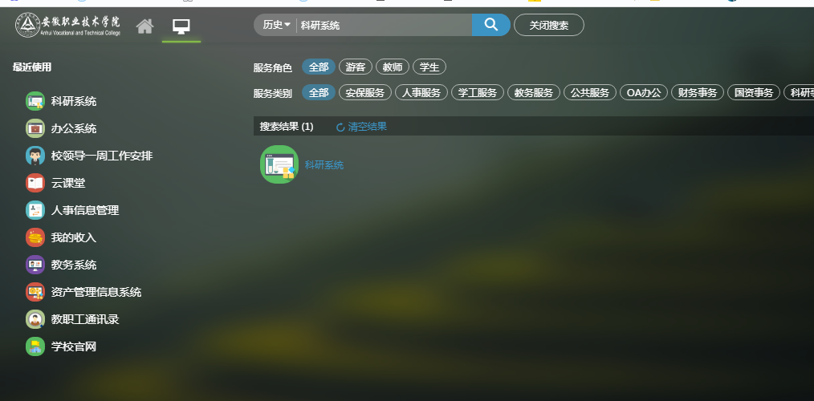
2、需要完善个人信息(仅第一次登录系统)
3、点击“科研任务”

4、点击科研项目
5、点击项目申报
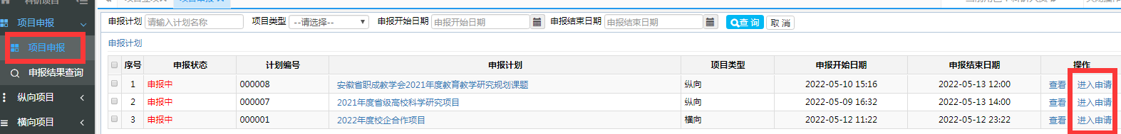
6、点击右侧“进入申请”（属于哪一项申报任务，就点对应后面的进入申请）
7、点击“新增”

8,、填写申报信息，申报书以附件上传后，点击提交。完成申报

